大阪府私立高等学校等授業料減免事業補助金交付要綱 【新旧対照表】
新 | 旧
大阪府私立高等学校等授業料減免事業補助金交付要綱  （目的）  第１条 （略）  （補助事業等）  第２条 （略）  （１）（略）  （２）（略）  （３）（略）  （４）（略）  （５）令和２年７月豪雨に起因する事情により、収入が著しく減少した場合（当該年の収入が前年の収入の２分の１以下に減少する場合その他別に定める基準に該当する場合に限る。）  ２ （略）  ３ （略）  ４ （略）  （授業料減免の申請）  第３条 （略）  ２ （略）  （１）（略）  （２）（略）  （３）（略）  （４）（略）  （５）前条第１項第５号に該当する者 教育長が別に定める書類  第４条以下 （略）  附 則 （略）  附 則 （略）  附 則 （略）  附 則 （略）  附 則 （略）  附 則 （略）  附 則  １ この要綱は、令和２年８月７日から施行し、令和２年度の事業から適用する。  ２ この要綱のうち、第２条第１項第５号の規定は、令和３年３月31日限り、その効力を失う。  様式第１号  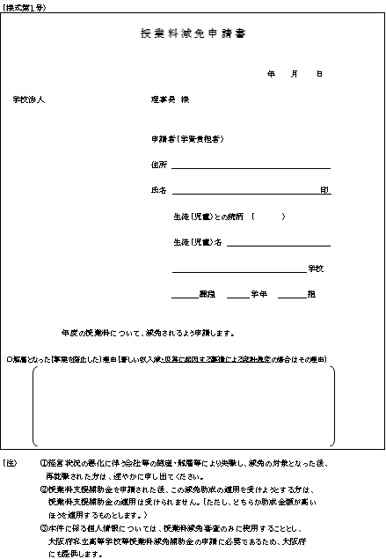  様式第２号  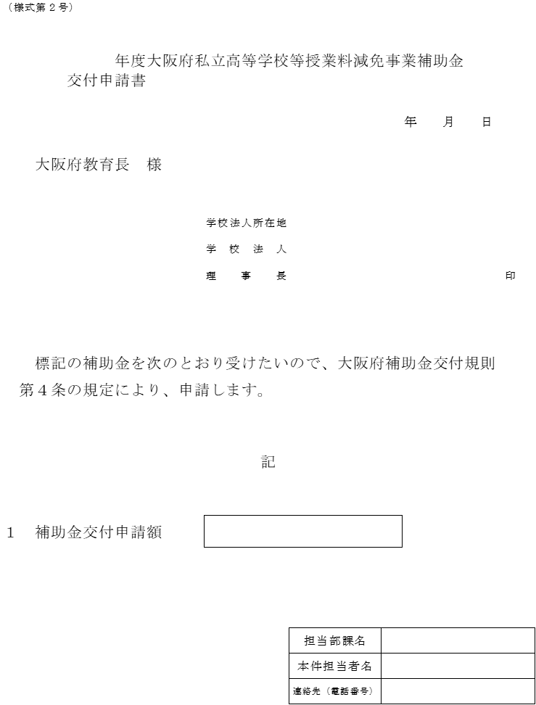 | 大阪府私立高等学校等授業料減免事業補助金交付要綱  （目的）  第１条 （略）  （補助事業等）  第２条 （略）  （１）（略）  （２）（略）  （３）（略）  （４）（略）  （新規）  ２ （略）  ３ （略）  ４ （略）  （授業料減免の申請）  第３条 （略）  ２ （略）  （１）（略）  （２）（略）  （３）（略）  （４）（略）  （新規）  第４条以下 （略）  附 則 （略）  附 則 （略）  附 則 （略）  附 則 （略）  附 則 （略）  附 則 （略）  （新規）  様式第１号  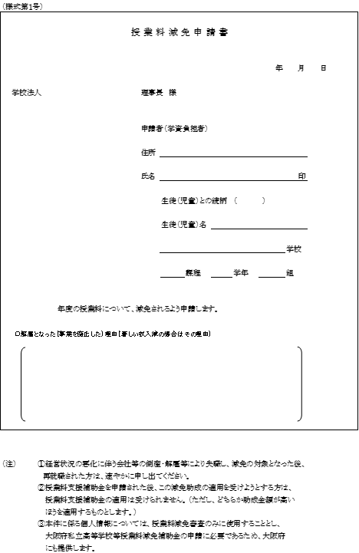  様式第２号  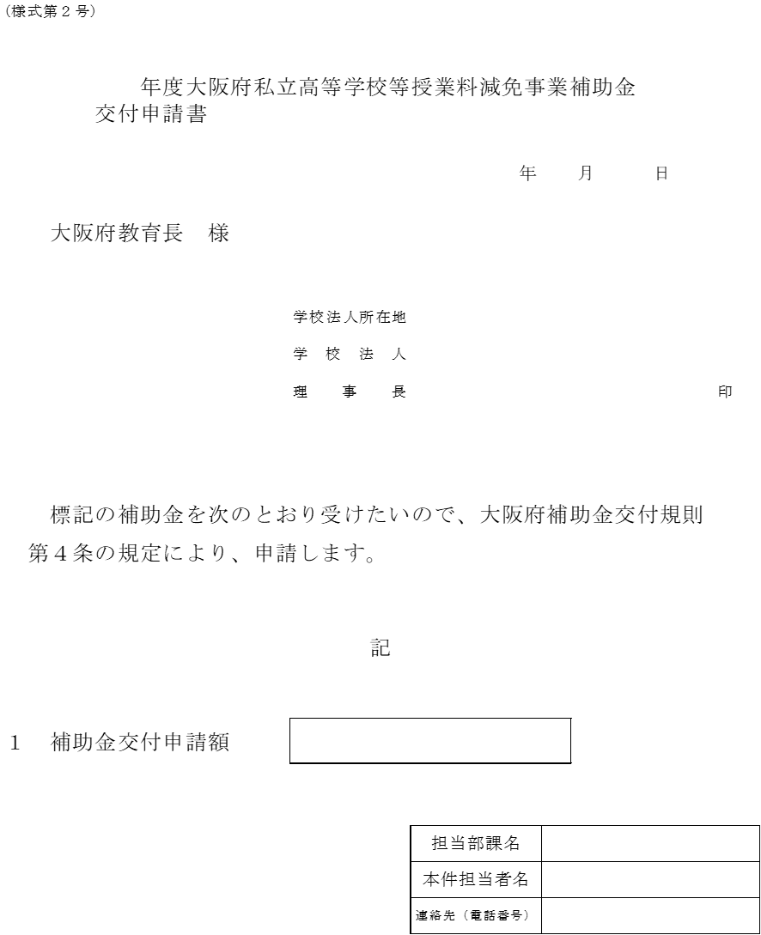
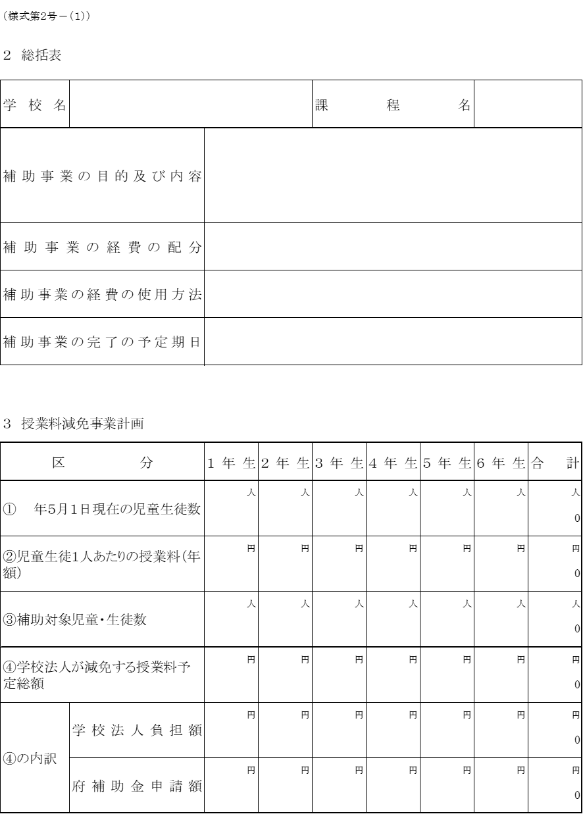  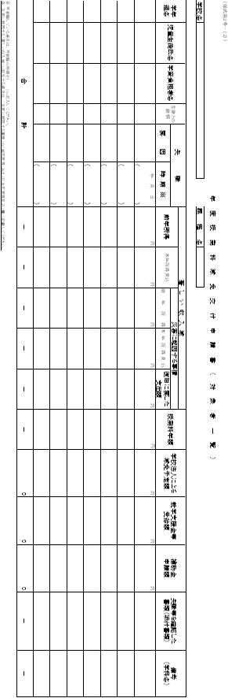  様式第３号  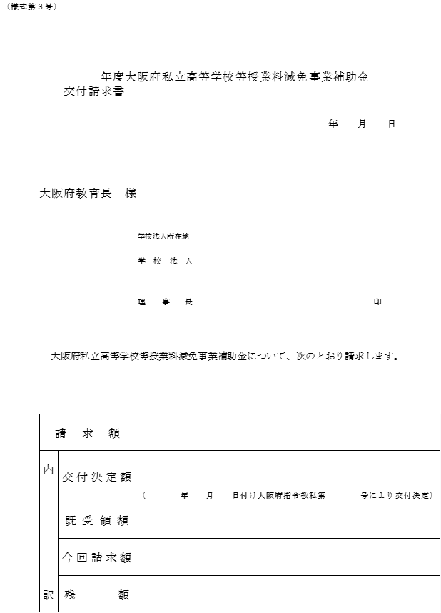  様式第４号  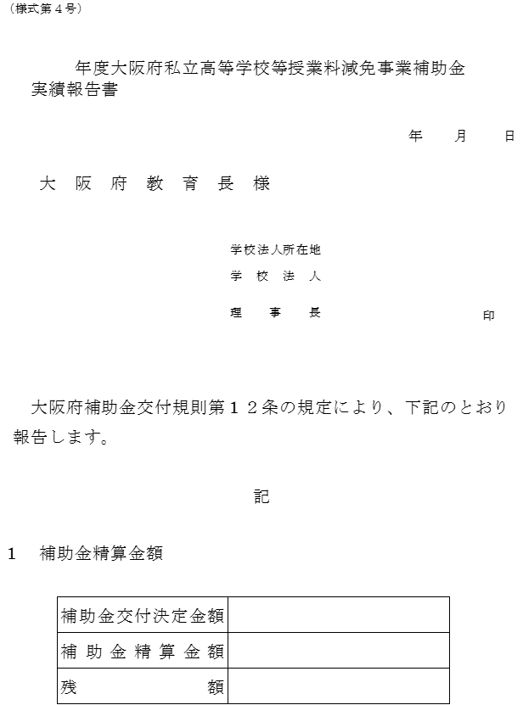  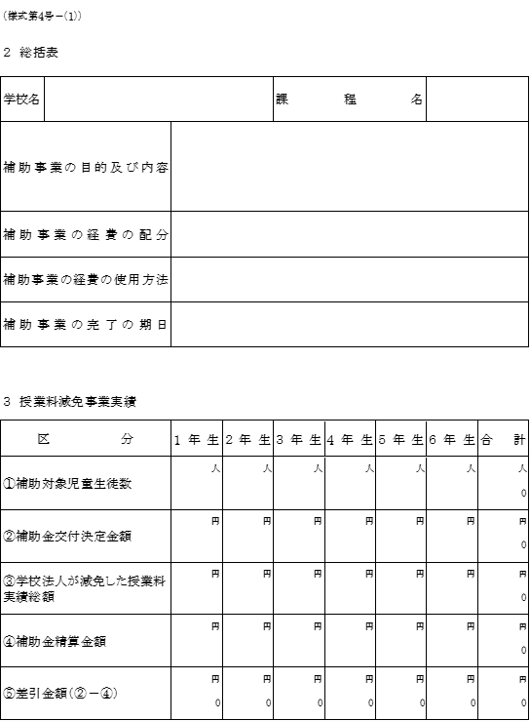  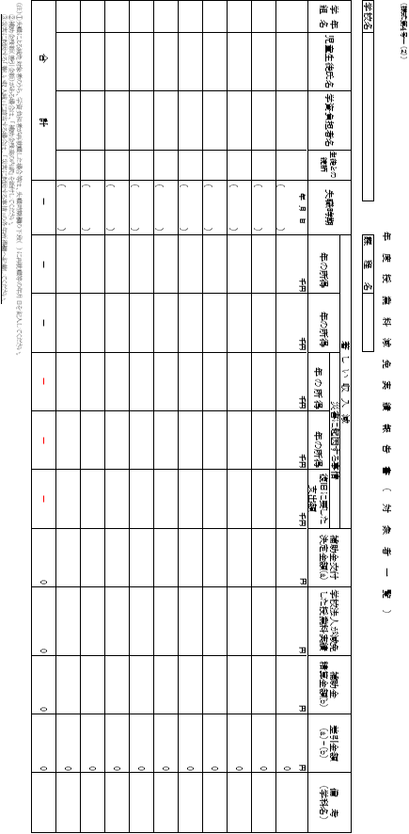  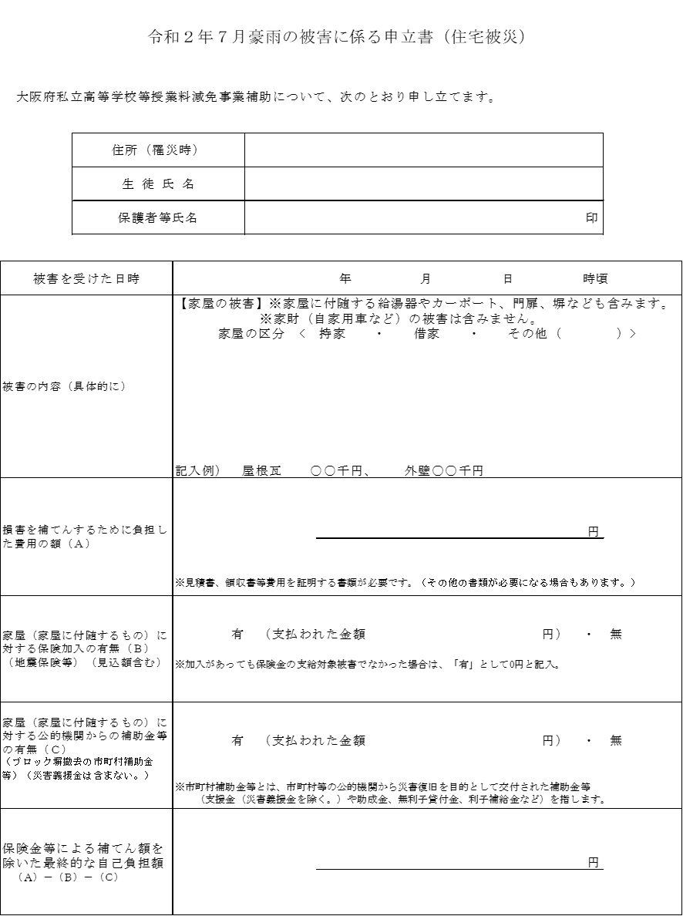 | 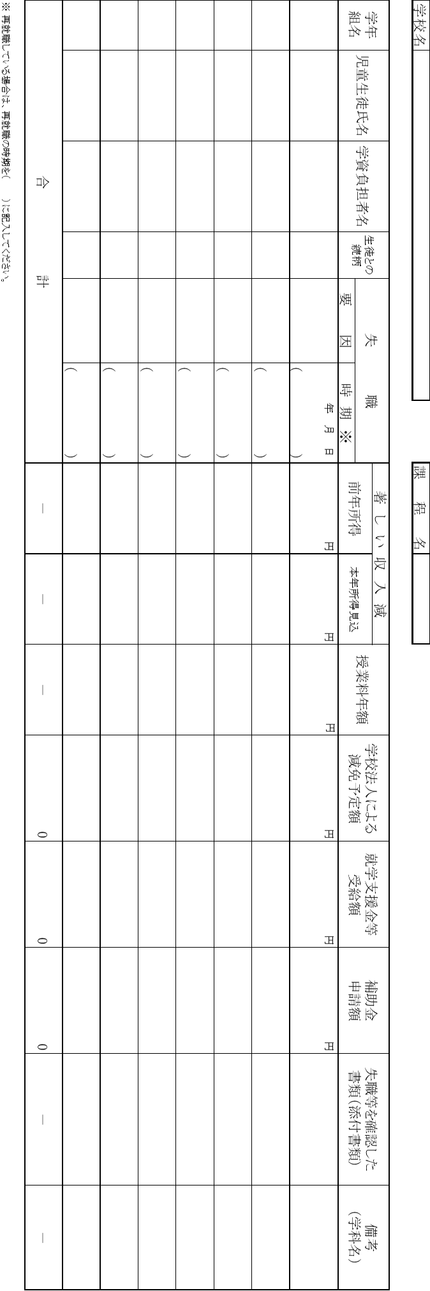  様式第３号  様式第４号  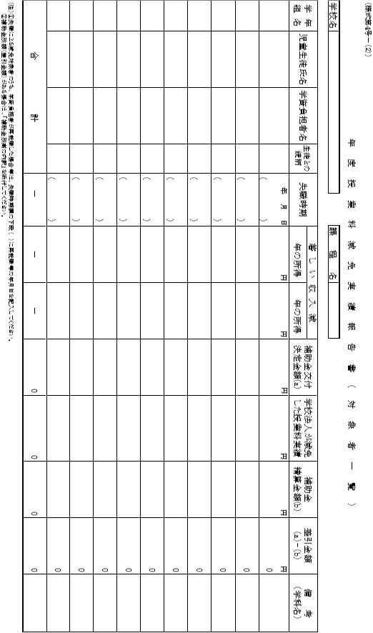  （新規）

